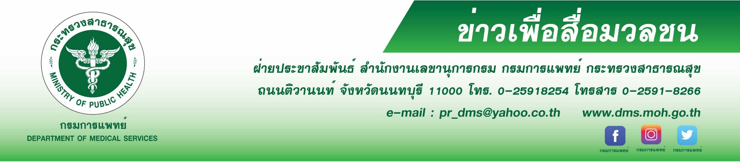

แพทย์ผิวหนังเผยฝุ่นPM 2.5 กับผลกระทบทางผิวหนัง
สถาบันโรคผิวหนัง กรมการแพทย์ เผยฝุ่นละอองในอากาศเป็นปัญหาที่พบมากขึ้นทั่วโลกและกำลังเป็นปัญหาที่สำคัญของประเทศไทย โดยพบค่าฝุ่นละอองขนาดเล็ก (PM 2.5 ฝุ่นขนาดเล็กมาก มีเส้นผ่านศูนย์กลางไม่เกิน 2.5 ไมครอน) เกินค่ามาตรฐานทั้งในกรุงเทพ ปริมณฑลและอีกหลายจังหวัด ฝุ่นที่มีอนุภาคขนาดเล็กมากนี้นอกจากจะทำให้มีปัญหาต่อระบบทางเดินหายใจ ระบบหัวใจและหลอดเลือดแล้ว ยังส่งผลกระทบต่อผิวหนังด้วยเช่นกัน
นายแพทย์สมศักดิ์ อรรฆศิลป์ อธิบดีกรมการแพทย์ เปิดเผยว่า จากกรณีการเสนอข่าว ผู้ป่วยหญิงมีอาการลมพิษ
อย่างหนัก คันตามร่างกายและปวดแสบทั้งตัว จนอาการเริ่มหนัก ทั้งตา รอบปาก จมูก ใบหน้า ขาหนีบ ข้อพับต่างๆ และรู้สึกร้อนทั้งตัว กินยาและทายาไม่หาย จึงได้ไปพบแพทย์แต่ยังไม่สามารถระบุได้ว่าเป็นเพราะฝุ่นละอองหรือไม่ โดยผู้ป่วยมีประวัติเป็น
โรคแพ้ฝุ่น ผิวแพ้ง่าย และมีอาการเริ่มหายใจติดขัด จามบ่อย มีเลือดออกมาทางจมูกค่อนข้างมาก และไหลไม่หยุด แพทย์ วินิจฉัยว่ามีภูมิคุ้มกันต่ำกว่าคนปกติทั่วไป ซึ่งอาจจะเป็นสาเหตุที่เมื่อเจอฝุ่นมากๆ ทำให้ภูมิแพ้กำเริบขึ้น และการที่เป็นคนเลือดออกง่าย และไหลไม่หยุด อาจทำให้มีเลือดไหลออกมาทางจมูกมาก ทั้งนี้ ผิวหนังเป็นอวัยวะหลักที่ต้องเผชิญกับสิ่งแวดล้อมและมลภาวะต่างๆ ตลอดเวลา ดังนั้นจึงไม่ใช่เรื่องแปลกที่ฝุ่นละอองดังกล่าวจะส่งผลต่อผิวหนังด้วยข้อมูลจากงานวิจัยพบว่า ฝุ่นละอองขนาดเล็ก PM 2.5 สามารถจับตัวกับสารเคมีและโลหะต่างๆและนำพาเข้าสู่ผิวหนัง มีผลทำร้ายเซลล์ผิวหนังโดยตรง และทำให้การทำงานของเซลล์ผิวหนังผิดปกติ ทั้งในด้านกลไกการป้องกันของผิวหนังจากสิ่งแวดล้อมภายนอกและการซ่อมแซมผิวหนัง กระตุ้นให้เกิดกระบวนการอักเสบของเซลล์ผิวหนัง ทำให้เกิดผื่นคัน โดยเฉพาะในผู้ที่มีโรคผิวหนังอยู่เดิม เช่น โรคภูมิแพ้ผิวหนังหรือโรคผื่นผิวหนังอักเสบ จะมีการระคายเคืองคันมากยิ่งขึ้น ผื่นกำเริบมากขึ้นได้
แพทย์หญิงมิ่งขวัญ วิชัยดิษฐ ผู้อำนวยการสถาบันโรคผิวหนัง กรมการแพทย์ กล่าวเพิ่มเติมว่า การสัมผัสกับฝุ่นดังกล่าวอย่างต่อเนื่องเป็นเวลานาน เป็นปัจจัยหนึ่งที่ทำให้ผิวเสื่อมชราได้เร็วขึ้นนอกเหนือจากปัจจัยทางแสงแดดและการสูบบุหรี่ การศึกษาในประเทศเยอรมนีและประเทศจีน พบว่าการสัมผัสกับฝุ่นละอองขนาดเล็กเป็นเวลานานมีผลทำให้ผิวเสื่อมชรา โดยพบการเกิดจุดด่างดำเพิ่มมากขึ้นบริเวณใบหน้าและการเกิดริ้วรอยบริเวณร่องแก้มมากยิ่งขึ้นด้วย นอกจากนี้ยังพบว่าฝุ่น PM2.5 มีผลกระทบต่อผิวหนังได้ทั้งระยะสั้นและระยะยาว ดังนั้น การปกป้องผิวหนังให้สัมผัสกับฝุ่นดังกล่าวให้น้อยที่สุดจึงเป็นสิ่งที่สำคัญและจำเป็น โดยเฉพาะอย่างยิ่งในคนที่มีโรคผิวหนังอยู่เดิมเพื่อป้องกันไม่ให้โรคกำเริบมากยิ่งขึ้น
.....................************************************************
#กรมการแพทย์ #สถาบันโรคผิวหนัง #โรคผิวหนัง #ฝุ่น PM 2.5
-ขอขอบคุณ- 22 มกราคม 2562

